*Padre Robert Barron*

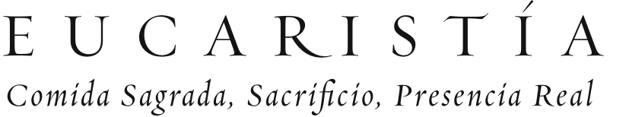

Cristo vive y está plenamente presente en la Eucaristía. Acompáñennos a profundizar en la “fuente y culmen” de nuestra Fe con el programa basado en DVD del Padre Barron: *Eucaristía: Comida Sagrada, Sacrificio y Presencia Real*. Este estudio espiritual les dará una comprensión más profunda de los preciosos dones del cuerpo, sangre, alma y divinidad de Cristo que ustedes pueden recibir en todas y cada una de las Misas.

El día _____________________, nuestra parroquia comenzará con el programa *Eucaristía*.

Para mayor información, por favor contáctense con _________________________ o acérquense a la secretaría parroquial para inscribirse.